МИНИСТЕРСТВО НАУКИ И ВЫСШЕГО ОБРАЗОВАНИЯ  
РОССИЙСКОЙ ФЕДЕРАЦИИ

федеральное государственное автономное   
образовательное учреждение высшего образования  
«Самарский национальный исследовательский университет   
имени академика С.П. Королева»

(Самарский университет)

Институт информатики и кибернетики

Кафедра технической кибернетики

**Отчет по лабораторной работе №5**

Дисциплина: «Развертывание и жизненный цикл программного обеспечения»

Тема: **«Monitoring - Prometheus Grafana»**

Выполнил: Дубман Л.Б.

Группа: 6133-010402D

Самара 2023

**Задание**

Шаги:

1. Deploy sample app

2. Install Prometheus+Grafana with helmchart (optional) use values.yaml from repo for Exporter Grafana login password: admin prom-operator

3. Setup sample app monitoring

**Ход работы**

Ограничения данного решения:

* Maven – в качестве сборщика
* Для запуска Prometheus и Grafana использую docker, docker-compose
* Spring boot

**1) Создание приложения Spring Boot**

Создание приложения с зависимостью spring-boot-starter-web, ниже создание actuator для предоставления методанных в приложение.

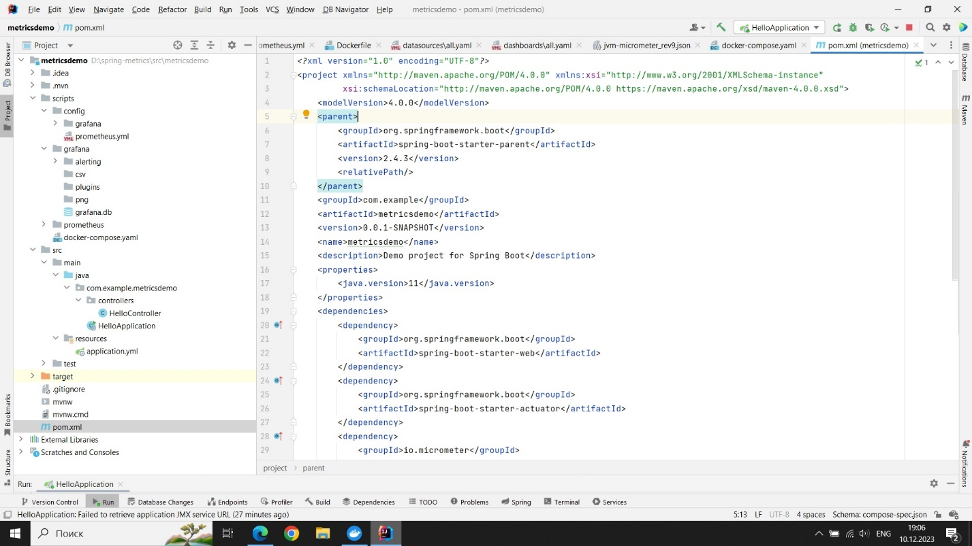

Создание registry для Prometheus, чтобы микрометр мог выгружать для него данные в этом формате.

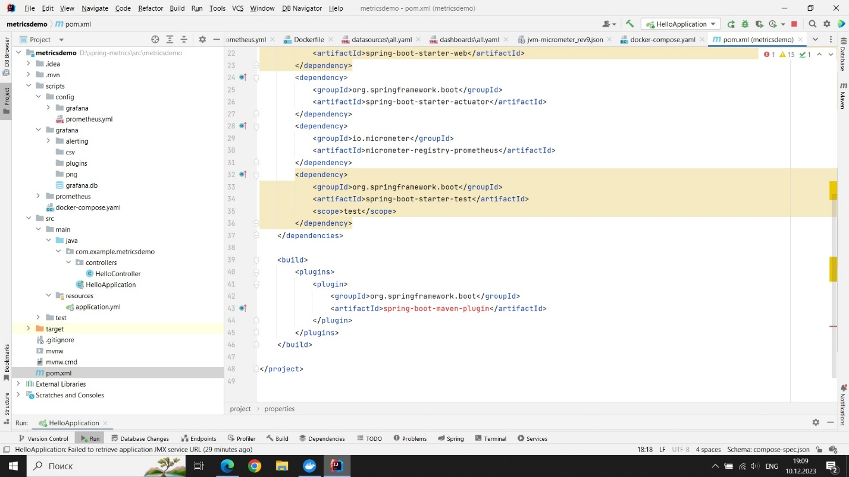

**2) Создание контроллера (привет мир)**

ResponseEntity предоставляет возможность задать body в ответе. Чтобы добавить строку в message body, вам нужно создать объект String.

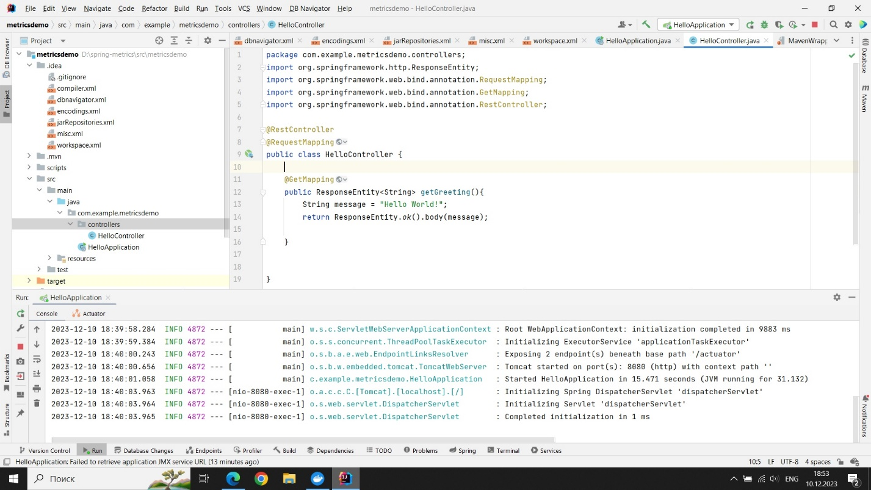

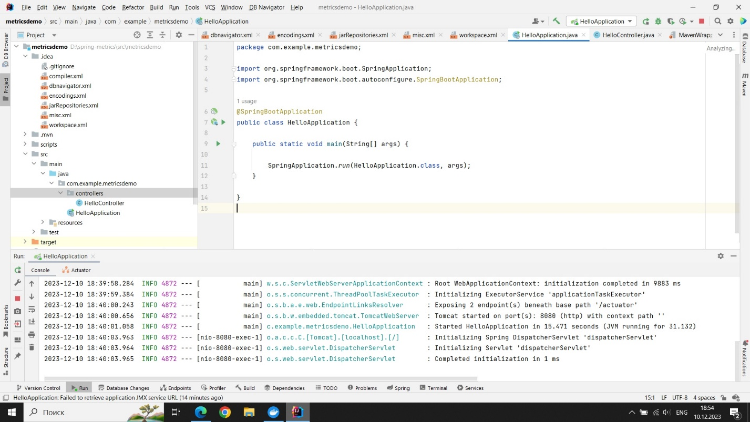

**3) Конфигурация приложения**

Так как микрометр включен в пакет Spring Boot, то необходимо лишь добавить registry для Prometheus



4) Настройка endpoints, которые мы хотим, чтобы отдавал actuator

Сначала - health, Prometheus, так как под будут отдаваться метрики.

Далее настраиваю все метрики для jvm, включаем export метрик через Prometheus и, наконец, percentiles-histogram для времени выполнения запросов (с его помощью можно построить диаграммы выполнения).

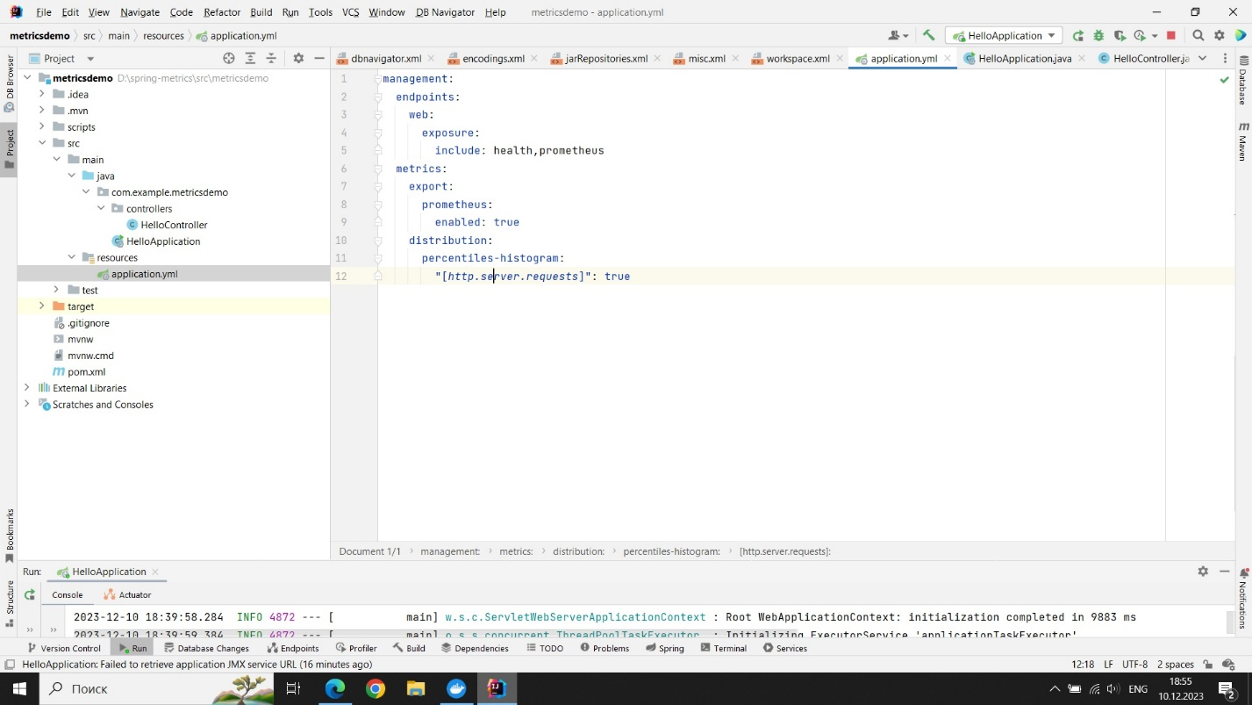

Запускаем приложение и смотрим actuator (localhost:8080/actuator). Последний endpoint возвращает все метрики.

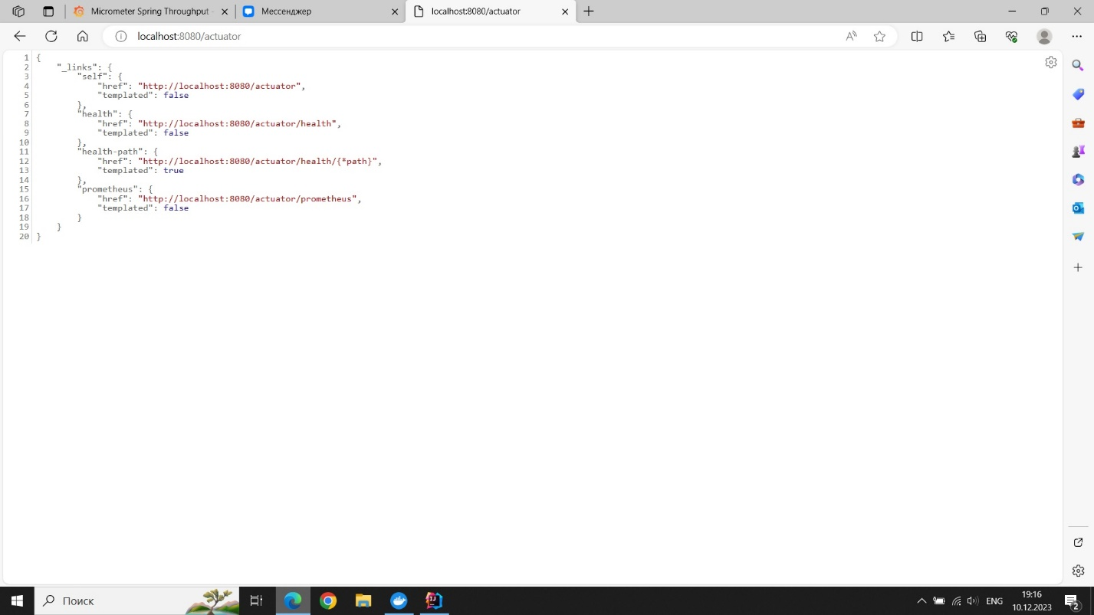

**5) Метрики Prometheus**

По умолчанию включены jvm метрики и percentiles-histogram (включили). Обращения к actuator также включаются в список.

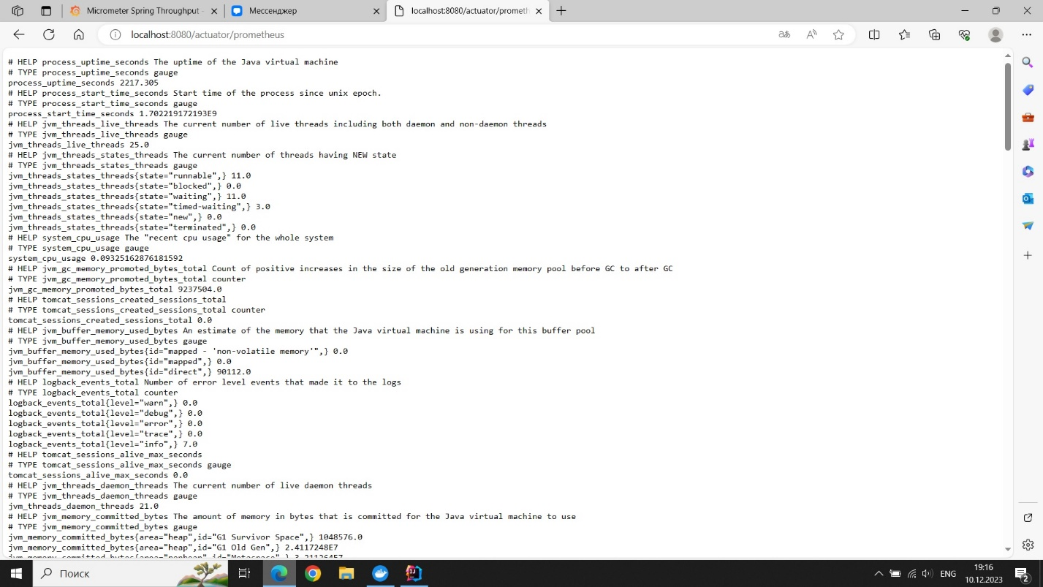

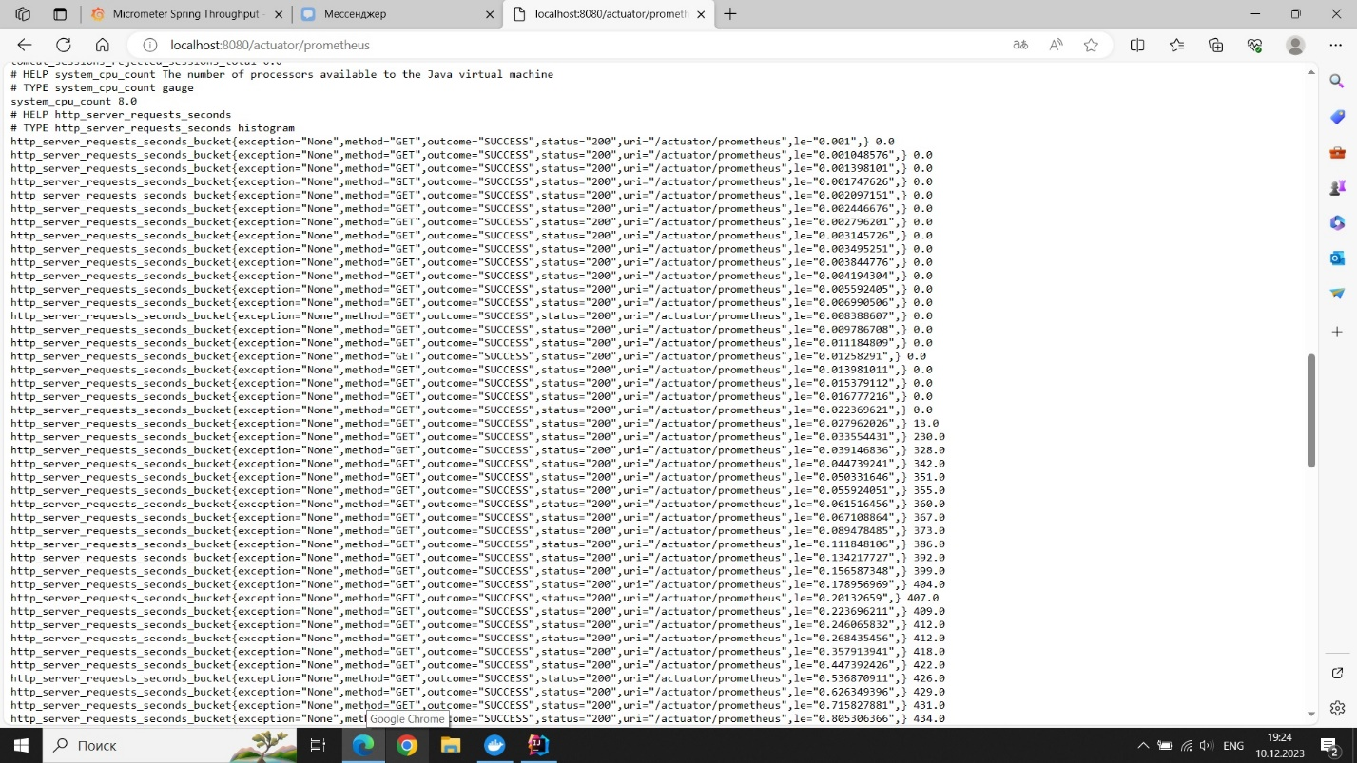

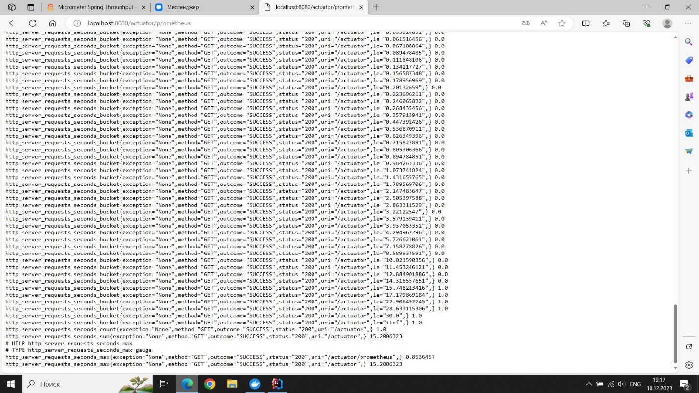

**6) Настройка окружения для сбора и хранения метрик**   
(через докер) и с помощью docker-compose подняты и Prometheus и Grafana. Образ Grafana собирается, чтобы в Grafana добавить dashboards.

Также заданы переменные окружения для админа и создан volume для хранения, также делаем привязку к порту.

Для Prometheus используется готовый образ, привязка к портам и настроен Prometheus config.

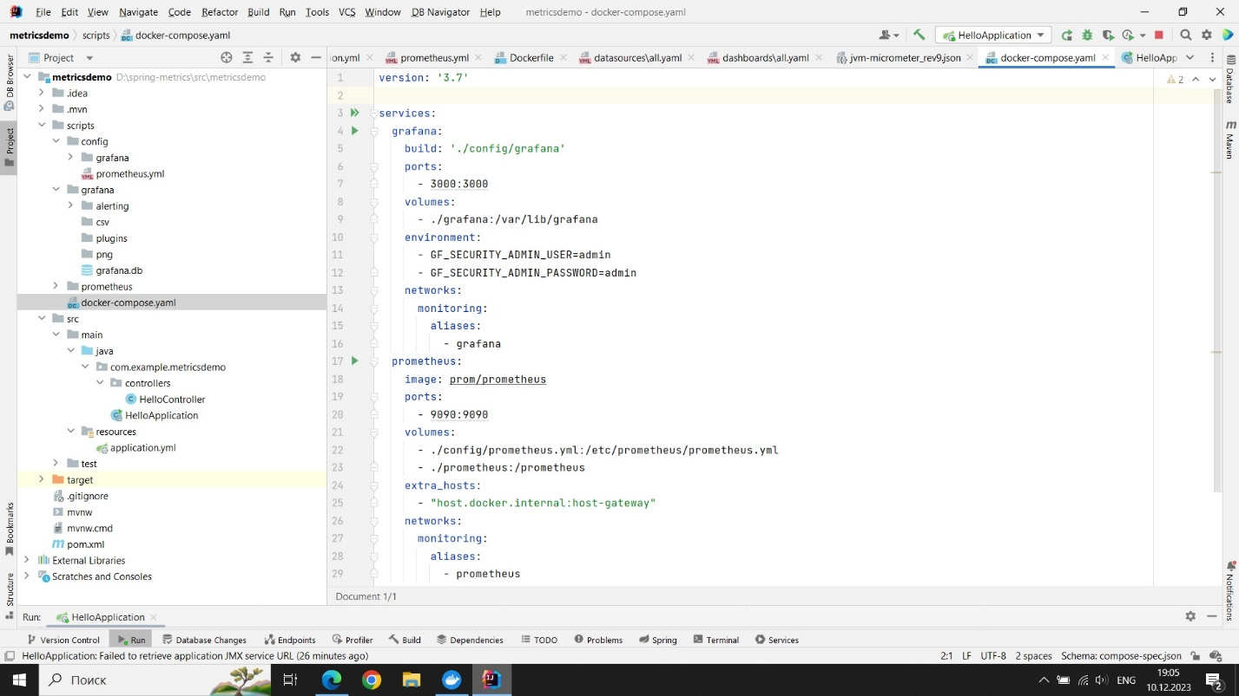

Включены по умолчанию. Это dashboard с jvm и с процессами выполнения.

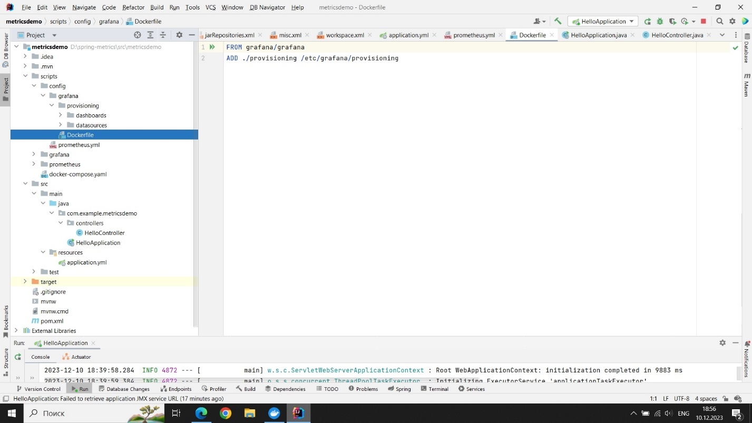

Prometheus config:

Ходит за метриками на actuator каждые 5 секунд. Маршрут – host.docker.internal – внешний адрес машины (адрес привязки к самой машине. Для того чтобы из контейнера достучаться до хоста).

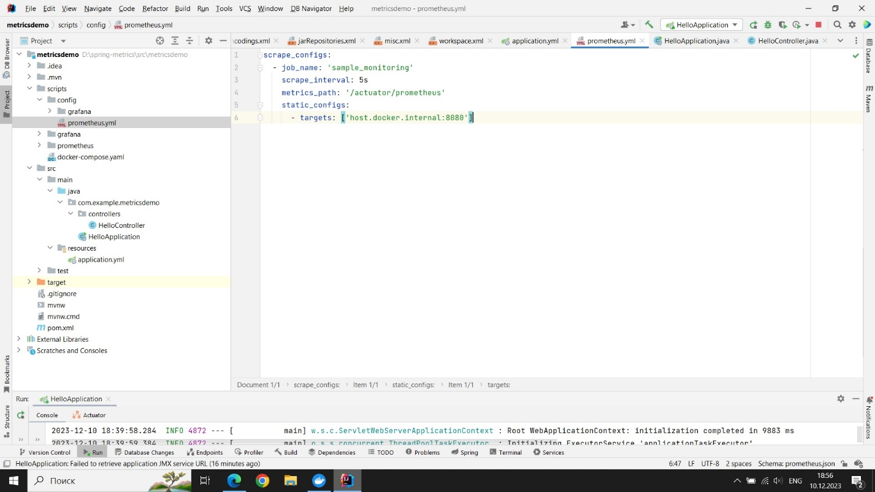

**7) Запуск инфраструктуры**

Запускаем docker-compose. Build – для явной сборки с Grafana.

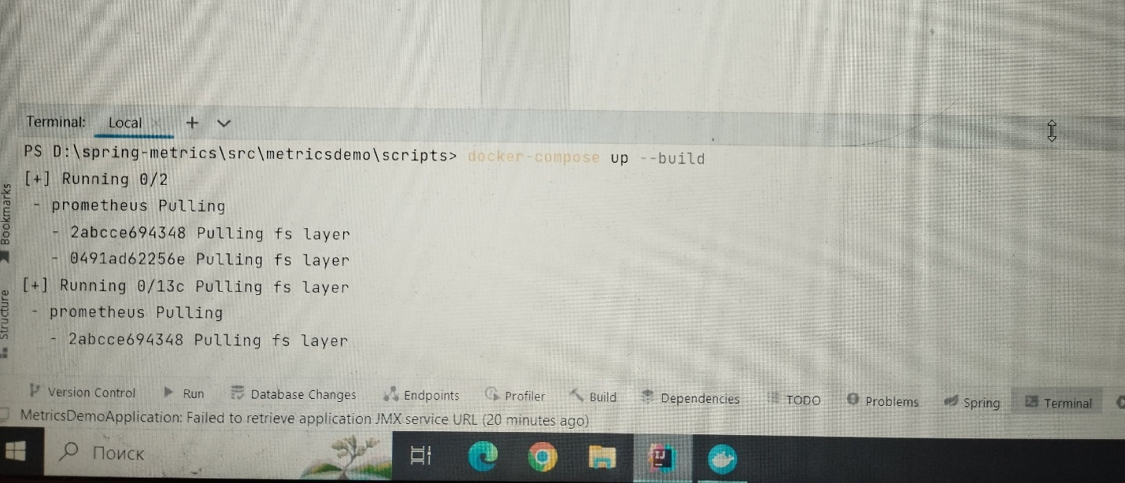

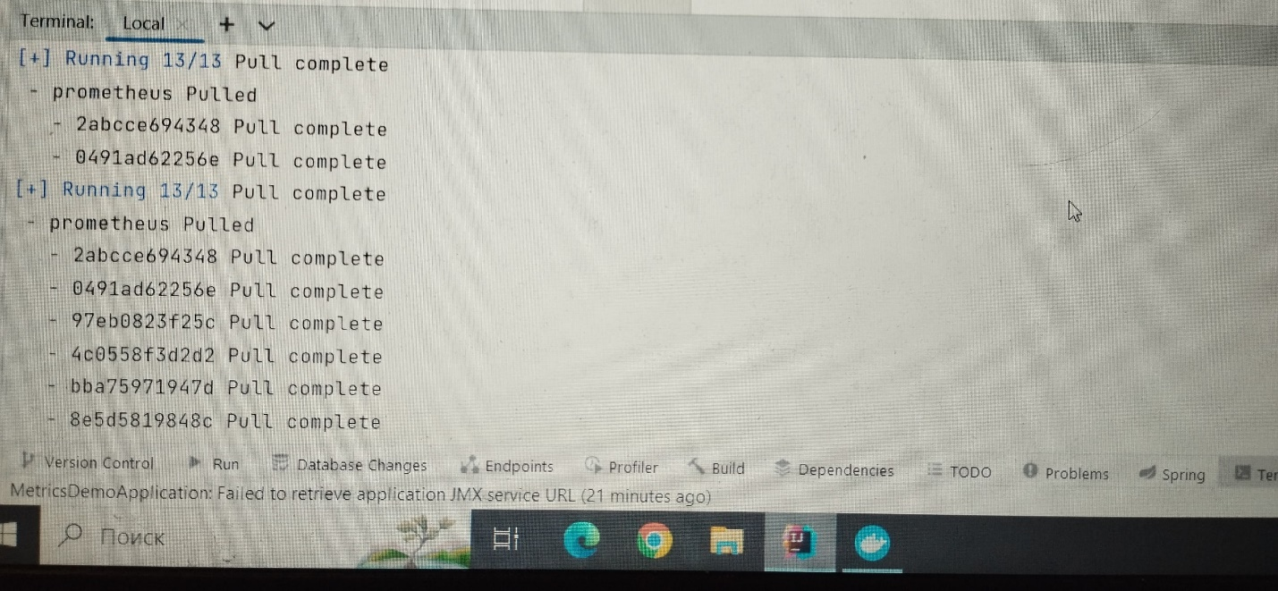

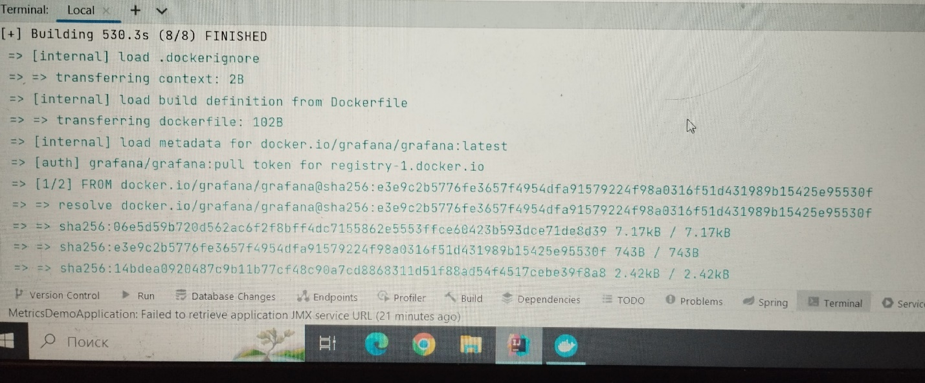

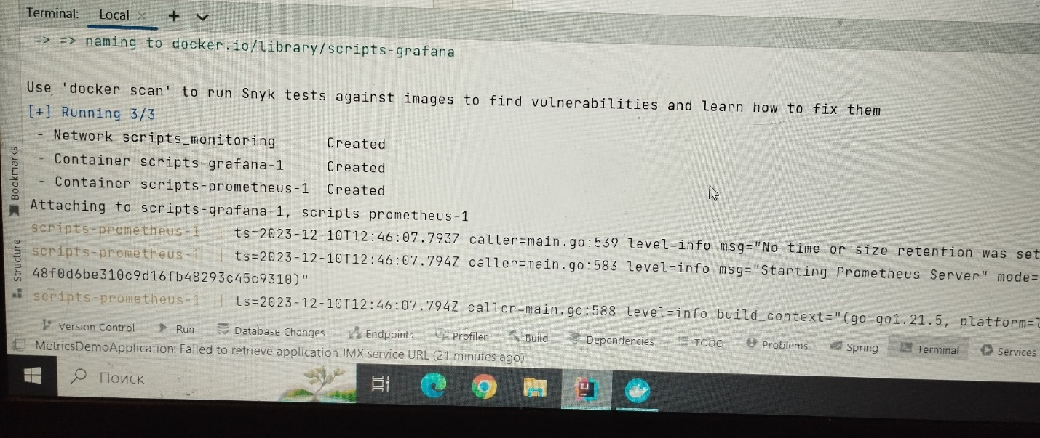

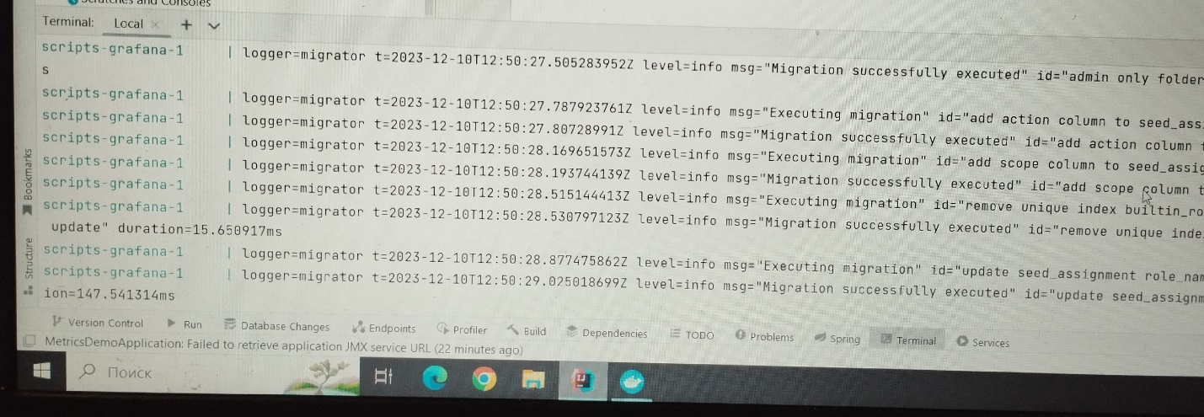

Docker:

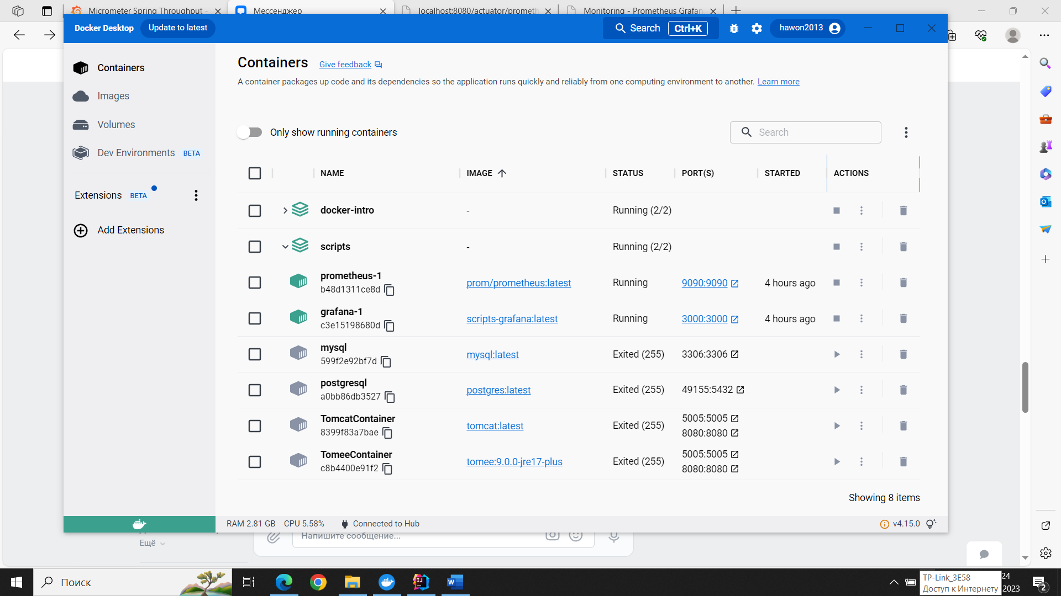

**8) Заходим в Grafana (localhost:3000/login)**

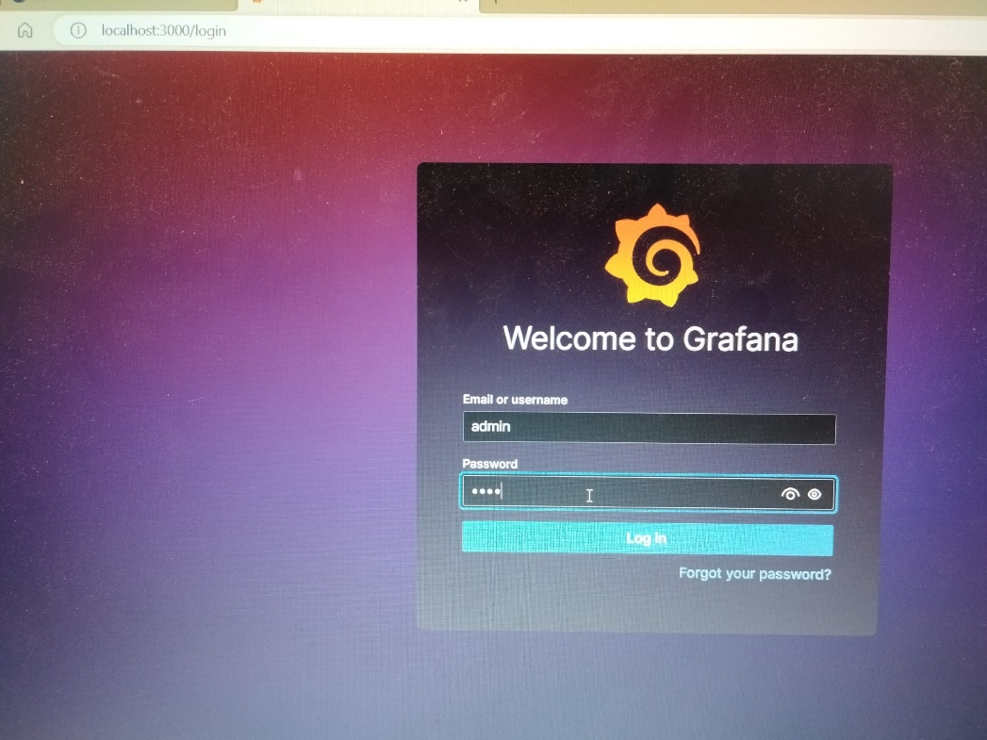

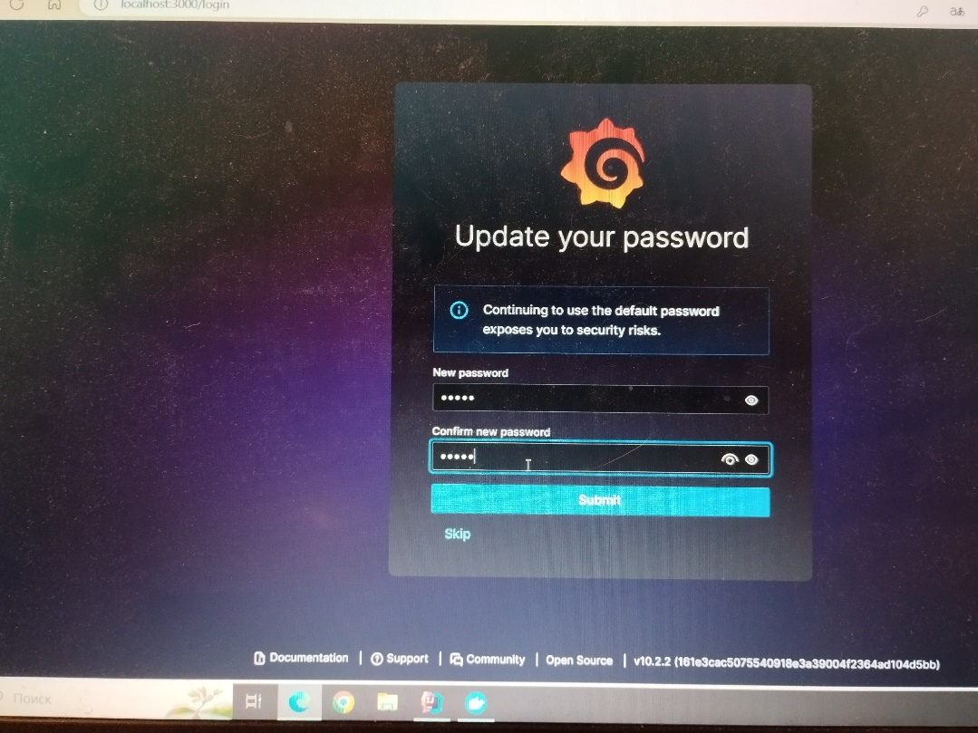

Открываем Dashboard микрометр, сначала запустив приложение.

**8) Проверка метрик**

Grafana graphs для jvm

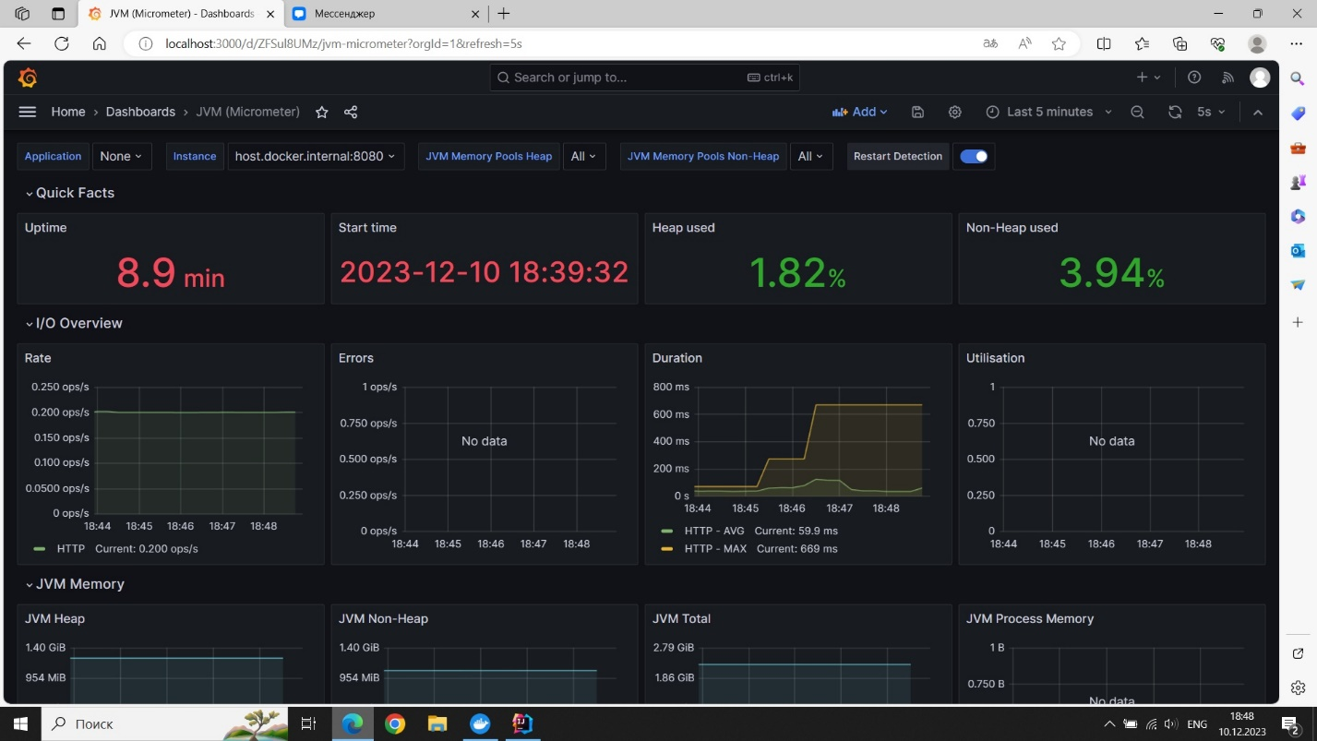

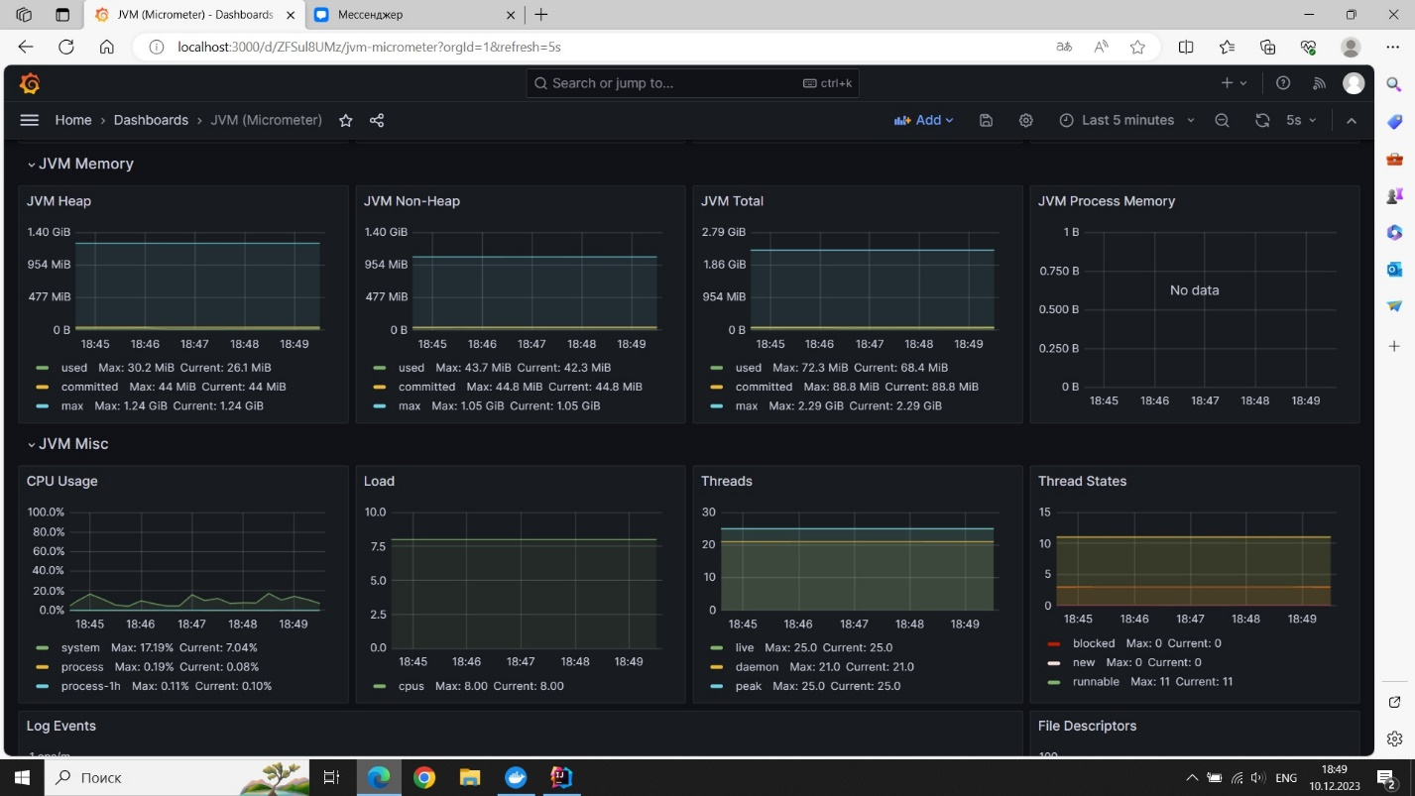

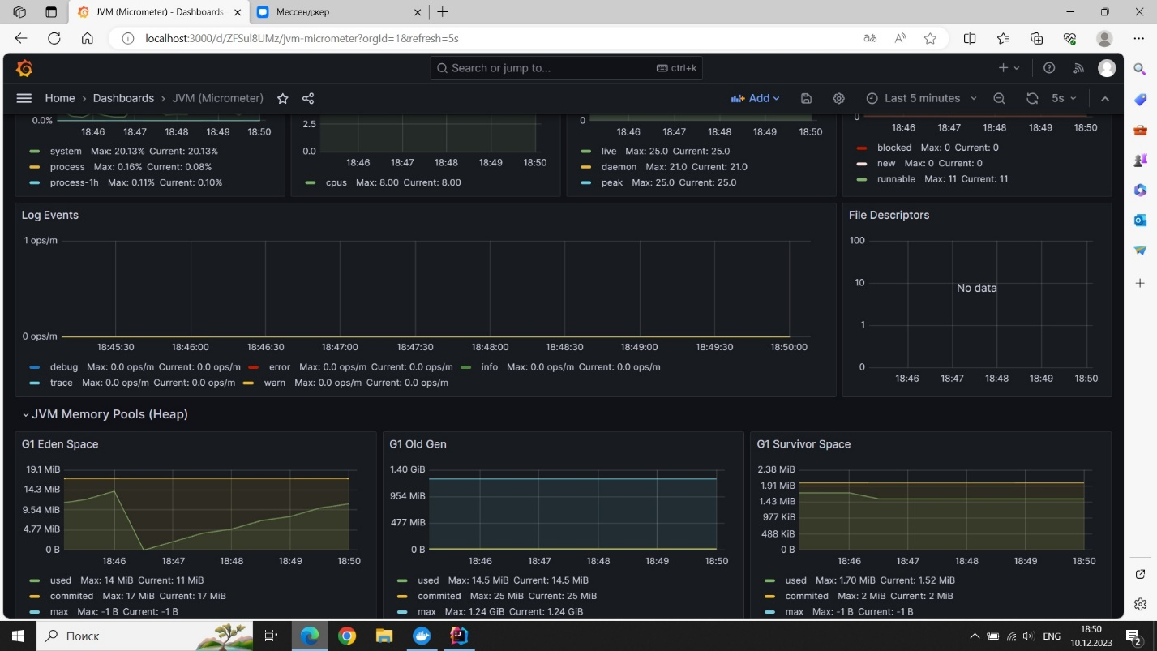

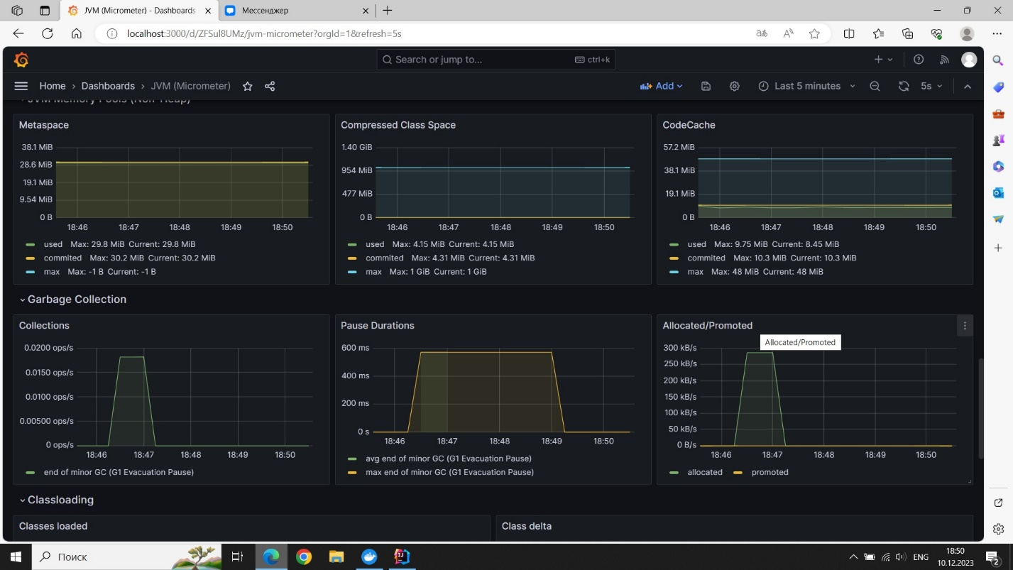

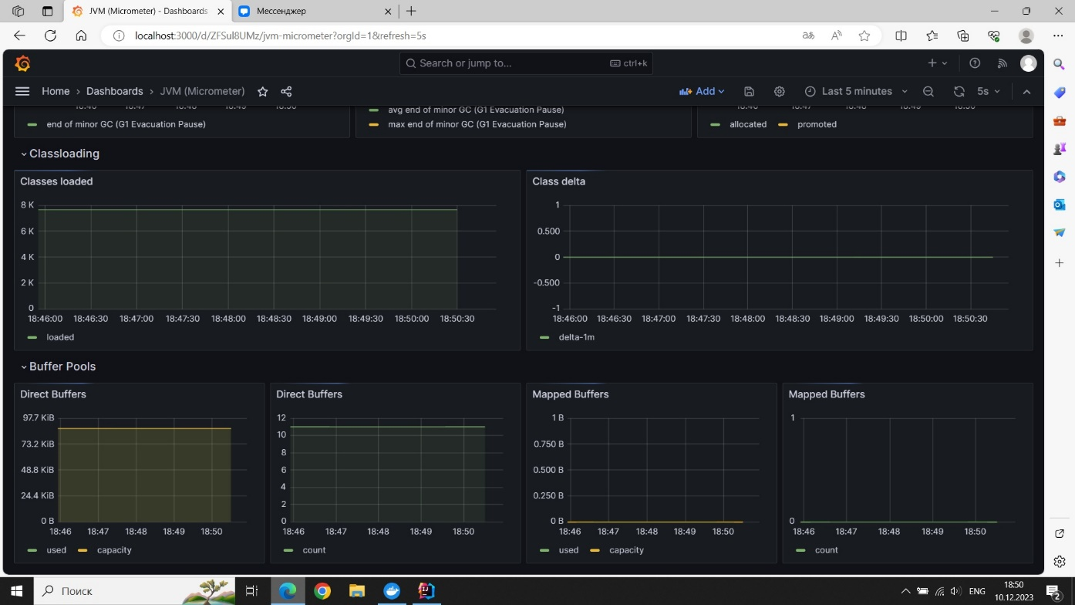

Grafana graphs для пропускной способности (response throughput)

